沈阳二中2010—2011学年度下学期6月月考（第三次阶段测试）高二（12届）生物试题
说明：1.测试时间：90分钟 总分：100分
2.客观题涂在答题卡上，主观题答在答题纸上
第Ⅰ卷 （60分）
一．客观题（每题只有一个正确选项，1—20题，每题1分；21—40题，每题2分）

1.苏云金芽孢杆菌的抗虫基因之所以能在棉花的叶肉细胞中准确地表达出来，主要是因为（ ）
A.目的基因能在植物细胞核中进行复制 B.目的基因与棉花DNA的基本结构相同
C.不同生物共用一套遗传密码 D.不同生物具有相同的一套遗传信息
2．下列有关基因工程的叙述中，错误的是（ ）
A．蛋白质中氨基酸序列可为合成目的基因提供资料
B．基因探针是指用放射性同位素或荧光分子等标记的DNA分子
C．相同黏性末端只是通过碱基对的配对而连接的
D．基因治疗主要是把健康的外源基因导入有基因缺陷的细胞中
3．运用现代生物技术，将苏云金芽孢杆菌的抗虫基因整合到棉花细胞中，为检测实验是否成功，最方便的方法是检测棉花植株是否有( )
A、抗虫基因 B、抗虫基因产物 C、新的细胞核 D、相应性状
4．在基因工程中，科学家常用细菌、酵母菌等微生物作为受体细胞，原因是（ ）
A. 结构简单，操作方便 B. 遗传物质含量少
C. 繁殖速度快 D. 性状稳定，变异少
5．在基因工程中，把选出的目的基因（共1000个脱氧核苷酸对，其中腺嘌岭脱氧核苷酸是460个）放入DNA扩增仪中扩增4代，那么，在扩增仪中应放入胞嘧啶脱氧核苷酸的个数是( )
A.540个 B.8100个 C.17280个 D.7560个
6.蛋白质工程的基本流程正确的是（ ）
①蛋白质分子结构设计 ②DNA合成 ③预期蛋白质功能
④根据氨基酸序列推出脱氧核苷酸序列
A．①②③④ B．④②①③ C．③①④② D．③④①②
7．水母发光蛋白由236个氨基酸构成，其中天冬氨酸、甘氨酸和丝氨酸构成发光环，现已将这种蛋白质的基因作为生物转基因的标记，在转基因技术中，这种蛋白质的作用是（ ）
A．促使目的基因导入受体细胞 B．促使目的基因在受体细胞内复制
C．使目的基因容易被检测出来 D．使目的基因容易成功表达
8．目前，全球性大气污染问题的主要表现是（ ）
A．人口爆炸、资源枯竭、土地沙化 B．地震、火山、水灾、旱灾
C．大气污染、水体污染、噪声污染 D．温室效应、臭氧层破坏、酸雨
9．基因工程是在DNA分子水平上进行设计施工的。在基因操作的基本步骤中，不进行碱基互补配对的是（ ）
A.人工合成目的基因 B.目的基因与运载体结合
C.将目的基因导入受体细胞 D.目的基因的检测表达
10．不是基因工程方法生产的药物是（ ）
A.干扰素 B.白细胞介素 C.青霉素 D.乙肝疫苗
11．1976年，美国的H·Boyer教授首次将人的生长抑制素释放因子的基因转移到大肠杆菌，并获得表达。此文中的“表达”是指该基因在大肠杆菌（ ）
A．能进行DNA复制 B．能传递给细菌后代
C．能合成生长抑制素释放因子 D．能合成人的生长素
12．植物学家在培育抗虫棉时，对目的基因作了适当的修饰，使得目的基因在棉花植株的整个生长发育期都表达，以防止害虫侵害。这种对目的基因所作的修饰发生在（ ）
A.非编码区 B.内含子 C.外显子 D.编码区
13．用DNA探针检测饮用水中病毒的具体方法是 （ ）
A．与被检测病毒的DNA碱基序列进行比较
B．与被检测病毒的DNA碱基序列进行组合
C．与被检测病毒的DNA碱基序列进行杂交
D．A、B、C三种方法均可
14．采用基因工程的方法培养抗虫棉，下列导入目的基因的作法正确的是（ ）
①将毒素蛋白注射到棉受精卵中 ②将编码毒素蛋白的DNA序列注射到棉受精卵中
③将编码毒素蛋白的DNA序列与质粒重组导入细菌，用该细菌感染棉花体细胞，再进行组织培养 ④将编码毒素蛋白的DNA序列与质粒重组，注射到棉花子房，并进入受精卵
A.①② B.②③ C.③④ D.④①
15．基因治疗是指（ ）
A.把健康的外援基因导入有基因缺陷的细胞中，达到治疗疾病的目的
B.对有基因缺陷的细胞进行修复，从而使其恢复正常，达到治疗疾病的目的
C.运用人工诱变的方法，使有基因缺陷的细胞发生基因突变恢复正常
D.运用基因工程技术，把有基因缺陷的基因切除，达到治疗疾病的目的
16．猪的胰岛素用于人体降低血糖浓度效果不明显，原因是猪胰岛素分子中有一个氨基酸与人的不同。为了使猪胰岛素临床用于人治疗糖尿病，用蛋白质工程的蛋白质分子设计的最佳方案是（ ）
A. 对猪胰岛素进行一个不同氨基酸的替换
B．将猪胰岛素和人胰岛素进行拼接组成新的胰岛素
C．将猪和人的胰岛素混合在一起治疗糖尿病
D．根据人的胰岛素设计制造一种全新的胰岛素
17．有人在草原上实验人工种草，为了防止鸟吃草籽，用网把实验区罩上，后来发现，实验区草的叶子几乎被虫子吃光；而未加网罩的地方，草反而生长良好。经分析，造成这一后果的主要原因是实验区加网罩后（ ）
A．使食物链缩短 B．使食物链延长
C．食物网消失了 D．食物网变复杂
18．科学家将控制某药物蛋白合成的基因转移到白色来亨鸡胚胎细胞的DNA中,发育后的雌鸡就能产出含该药物蛋白的鸡蛋,在每一只鸡蛋的蛋清中都含有大量的药物蛋白;而且这些鸡蛋孵出的鸡,仍能产出含该药物蛋白的鸡蛋.据此分析得出的结论不正确的是（ ）
A.这些鸡是转基因工程的产物 B.这种变异属于可遗传的变异
C.该过程运用了胚胎移植技术 D. 该种变异属于定向变异
19．现有一长度为1000碱基对(by）的DNA分子，用限制性核酸内切酶Eco R1酶切后得到的DNA分子仍是1000 by，用Kpn1单独酶切得到400 by和600 by两种长度的DNA分子，用EcoRI、Kpnl同时酶切后得到200 by和600 by两种长度的DNA分子。该DNA分子的酶切图谱正确的是（ ）

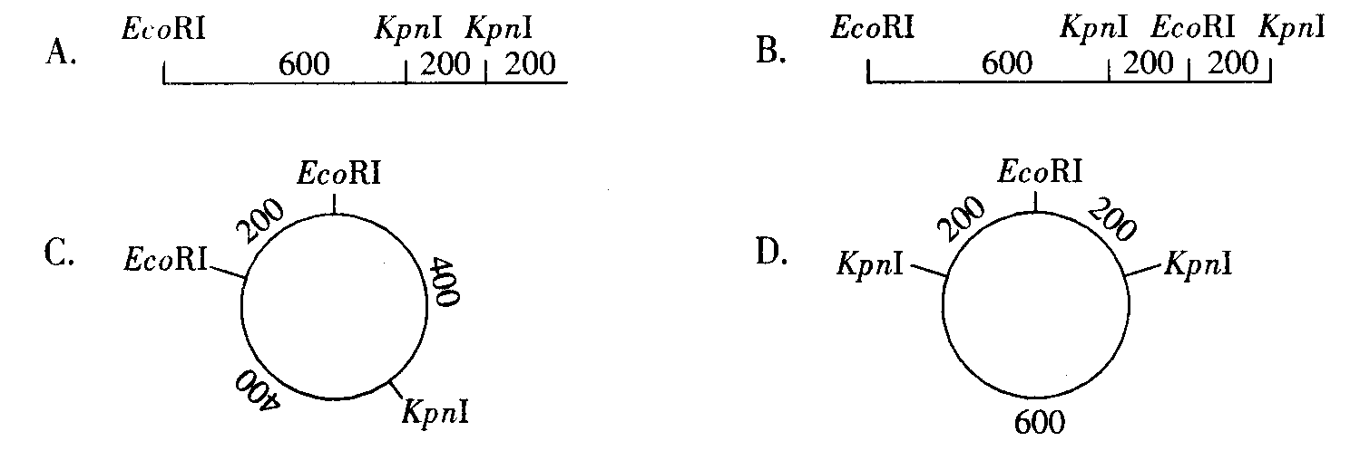

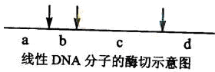
20．已知某种限制性内切酶在一线性DNA分子上有3个酶切位点，如图中箭头所指。如果该线性DNA分子在3个酶切位点上都被该酶切断，则会产生a、b、c、d四种不同长度的DNA片段。现有多个上述线性DNA分子，若在每个DNA分子上至少有1个酶切位点被该酶切断，则从理论上讲，经该酶酶切后，这些线性DNA分子最多能产生长度不同的DNA片段种类数是（ ）
A．3 B．4 C．9 D．12
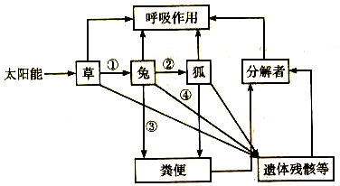
21．在一条食物链中，第二营养级的能量最多有多少流入到第五营养级（ ）
A．$\frac{1}{5}$ B．$\frac{1}{\text{25}}$ C．$\frac{1}{\text{125}}$ D．$\frac{1}{\text{625}}$
22．右图表示某草原生态系统中能量流动图解，①～④ 表示
相关过程能量流动。下列有关叙述正确的是（ ）
A．分解者获得的能量最少
B．①是流入该生态系统的总能量
C．③和④属于兔同化量的一部分
D．图中②/①的比值代表兔→狐的能量传递效率
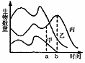
23．右图表示某草地上草、虫、鸟三类生物数量的变化
曲线,下列叙述正确的是（ ）
A．甲、乙、丙依次是鸟、虫、草
B．a点时丙数量的上升主要是食物的增加
C．b点时丙的下降主要是天敌的减少
D．生态系统崩溃的原因最可能是鸟类的锐减
24．据农业部最新统计，目前入侵我国的外来物种已达400多种，全球100种最有威胁的外来生物中，我国已有50余种，成为遭受外来入侵生物危害最严重的国家之一。下列关于入侵的叙述中，不正确的是 （ ）
①生物入侵使我国生物多样性受到严重威胁 ②生物入侵使生态系统成分和营养结构复杂，抵抗力稳定性增强 ③生物入侵会打破生态系统生物间的制约关系，破坏生态系统的稳态 ④生物入侵加剧了生存斗争，有利于生物进化
A．①③ B．②④ C．①④ D．②③
25．城市生态系统是人类主导作用的生态系统，生物种类十分少，营养结构简单，相比于其他生态系统数量最少的是 ( )
A 人类 B 生产者 C 消费者 D 分解者
26．在1957年，美国的生态学家H. T. Odum对佛罗里达州的银泉进行了生态系统营养级和能量流动情况的调查，右表是调查结果。表中的①、②、③、④分别是表示不同的营养级，⑤为分解者。GP表示生物同化作用所固定的能量。NP表示生物体贮存着的能量（NP=GP－R），R表示生物呼吸消耗的能量。下列叙述中不正确的是 ( )
单位：10²千焦/m²/年
 | GP | NP | R
① | 15.91 | 2.81 | 13.23
② | 871.27 | 369.69 | 501.58
③ | 0.88 | 0.34 | 0.54
④ | 141.20 | 62.07 | 79.13
⑤ | 211.85 | 19.26 | 192.59

A．生态系统能量流动的渠道可能是②→④→①→③
B．能量在第三营养级和第四营养级间的传递效率约为5.5%
C．若本生态系统维持现在的能量输入、输出水平，则有机物
的总量会增加
D．④营养级GP的去向中，未被利用的能量有一部分残留在粪便中
27．下列关于自然保护和可持续发展的说法正确的是（ ）
A．禁止对自然资源的开发是可持续发展的必然要求
B．野生生物的保护不仅要保护所有的野生动物，还要保护所有的野生植物
C．自然保护要立法执法和宣传教育并举
D．建立自然保护区是自然保护的唯一方法
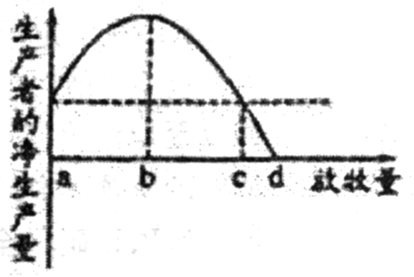
28.生态学家对某草原进行调查后，发现单位面积的放牧量与生产者净生产量（生产者净生产量=同化量-呼吸量）之间的关系如右图，图中的横虚线代表未放牧时草原中生产者的净生产量。据图分析正确的是（ ）
A.生产者的净生产量就是流经该生态系统的总能量
B.b—d生产者净生产量降低的原因是种内斗争加剧
C.b点是防止该草原沙漠化必须控制的最大放牧量
D.放牧量长期在c点以上草原抵抗力稳定性会降低
29．下列哪—措施最可能是与可持续发展的原则不相符合 （ ）
A．森林的采伐量小于生长量
B．人工鱼塘生产者的能量少于消费者的能量
C．农田从收获中输出的氮素多于补充的氮素
D．农田施用无机氮肥多于生物固定的氮肥
30．建设生态农业时巧设、增设食物链的目的不包括（ ）
A．实现物质的分层次多级利用 B．实现能量的循环，使废物资源化
C．加强生物防治，控制有害生物的危害 D．减轻污染，提高抵抗力稳定性
31.生态系统能量流动具有逐级递减的特性，常用能量金字塔形象地说明能量在相邻的两个营养级间的传递率大约是10%~20%。以“△”代表生态金字塔，当四个“△”等高时，下列图示中表示的生态系统最稳定的是（ ）

A． B． C． D．
32．下列行为中不属于传递信息的是（ ）
A、雌蛾分泌性外激素 B、工蜂跳8字舞 C、蟑螂昼伏夜出 D、鸟类的鸣叫
33．森林生态系统能长期维持相对稳定状态的原因是（ ）
①负反馈调节是自我调节能力的基础 ②其抵抗力稳定性要比草原生态系统高 ③其恢复力稳定性要比农田生态系统高 ④有比较复杂的营养结构 ⑤太阳能是维持生态系统正常运转的动力 ⑥生产者和分解者构成生物圈无机物和有机物的循环回路 ⑦一种生物大量减少后，其位置可由同一营养级的多种生物取代 ⑧能量可以随着季节的变化而产生波动
A．①③⑤⑥⑧ B．②③④⑥⑦ C．①②④⑤⑦ D．①③④⑤⑧
34．甲是一种能生活在多种土壤中的小型昆虫，常被昆虫乙大量捕食，DDT和aldrin是用于控制这些生物的杀虫剂，aldrin对甲和乙毒性相同，但DDT对乙的毒性比对甲更强，现用DDT和aldrin单独处理田块，如图所示中的哪两个图能分别代表DDT和aldrin单独作用时对害虫数量的影响 （ ）
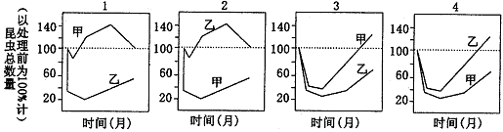
A．2和1 B．1和3 C．2和4 D．3和4
35．下列有关生态系统能量流动的叙述中，错误的是（ ）
A．能量流动是单向的不可逆转的
B．食物链越短，可供最高营养级消费的能量越多
C．初级消费者越多，次级消费者获得的能量越少
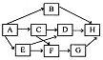D．营养级越多，散失的能量越多
36．右图是一个陆地生态系统食物网模式图，下列叙述中不正确的是（ ）
A．在该食物网中，共有5条食物链存在
B．在该食物网中，H处于三个不同的营养级
C．若B种群中各年龄期的个体数目比例适中，
则该种群的密度在一段时间内会明显变大
D．在该食物网中，如果C种群的数量下降10%，则H的数量不会发生明显变化
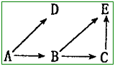
37．如图所示的是一个生态系统的营养结构，若A包含五个种群(A₁、A₂、A₃、A₄、A₅)，B包含两个种群(B₁、B₂)，则其营养结构实际含有食物链（ ）

A．10条 B．15条
C．20条 D．25条
38．下图表示在某生态系统中，a、b、c三个种群数量变化相互关系，下列描述正确的是（ ）
a数量增加
b数量增加
c数量增加
a数量减少
b数量减少
c数量减少

A．a肯定是生产者，b肯定是初级消费者
B．a→b→c构成一条食物链
C．a与b、b与c为捕食关系
D．a与c为竞争关系
39．判断下列有关食物链说法哪项是正确的（ ）
A．食物链是生态系统中能量流动的渠道
B．人→艾滋病病毒不能称作食物链
C．沿着食物链方向,动物个体越来越大
D．在食物链中,根据动物的食性,每种动物只能归属于某一个特定的营养级中
40．下列关于生态学问题的叙述中不正确的是（ ）
A．大力植树造林，改善能源结构，提高能源效率，是缓解温室效应的最佳途径
B．被有机物轻度污染的流动水体中，距排污口越近的水体中溶解氧越多，N、P等无机盐也越多
C．保护生物多样性，是维持生态系统稳定性的措施之—，体细胞克隆等为之提供了技术支持
D．当水和土壤被重金属污染时，营养级越高的消费者体内的重金属含量越高

第Ⅱ卷（40分）
二、主观题（共5道小题）
41（11分）．如图为利用生物技术获得生物新品种的过程，据图回答：

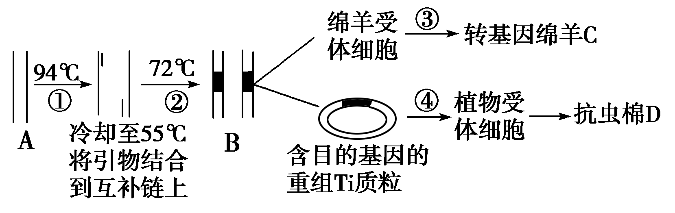
(1)在基因工程中，A→B为 技术，利用的原理是 ，其中①为 过程。
(2)加热至94 ℃的目的是使DNA中的 键断裂，这一过程在细胞内是通过 的作用来完成的。
(3)当温度降低时，引物与模板末端结合，在DNA聚合酶的作用下，引物沿模板链延伸，最终合成两条DNA分子，此过程中原料是 ，遵循的原则是 。
(4)目的基因导入绵羊受体细胞常用 技术。
(5)B→D为抗虫棉的培育过程，其中④过程常用的方法是 ，要确定目的基因(抗虫基因)导入受体细胞后，是否能稳定遗传并表达，需进行检测和鉴定工作，请写出在个体生物学水平上的鉴定过程：________________________________________________________________________________
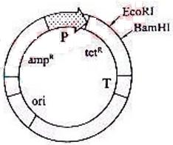
42．(9分)图为某种质粒表答载体简图，小箭头所指分别为限制性内切酶EcoRI、BamHI的酶切位点，amp^{R}为青霉素抗性基因，tct^{R} 为四环素抗性基因，P为启动子，T为终止子，ori为复制原点。已知目的基因的两端分别有包括EcoRI、BamHI在内的多种酶的酶切位点。据图回答：
(1)将含有目的基因的DNA与质粒该表达载体分别用EcoRI酶切，酶切产物用ＤＮＡ连接酶进行连接后，其中由两个DNA片段之间连接形成的产物有 、 、 三种 。若要从这些连接产物中分离出 ，需要对这些连接产物进行分离纯化。
(2)用上述3种连接产物与无任何抗药性的原核宿主细胞进行转化实验。之后将这些宿主细胞接种到含四环素的培养基中，能生长的原核宿主细胞所含有的连接产物是 ；若接种到含青霉素的培养基中，能生长的原核宿主细胞所含有的连接产物是 。
(3)目的基因表达时，RNA聚合酶识别和结合的位点是 ，其合成的产物是 。
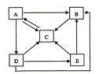(4)在上述实验中，为了防止目的基因和质粒表达载体在酶切后产生的末端发生任意连接，酶切时应选用的酶是 。
来
43．（8分）．下面是有关生态关系的问题。
(1)下图是生态系统中碳循环示意图，图中“→”表示碳的流动方向。请回答：
①写出图中含有三个营养级的食物链（用字母表示） 。
②在物质循环的过程中，同时伴随着 。若生产者有5000kg，按 能量最大传递效率计算，位于第三营养级的生物可增重 kg。
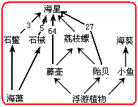
③据测定，生产者在黑暗中每小时释放出44mg的CO₂，而在光照充足的条件下，每小时释放出32mg的O₂，则生产者在光充足时每小时实际产
生的O₂量为 mg。
(2)下图表示一生态系统中生物种类间的相互关系。
图中各种类均生活在退潮后暴露出的岩石上，其中
海藻、藤壶、贻贝和海葵固着于岩石表面，海星、
石鳖和石械则在岩石表面来回爬动找寻食物。图中
的数字表示海星食物中各种类所占的比例（%）。
①此生态系统中处于第三营养级的种类有 。两者既有捕食关系又有竞争关系的种类是 。
②当除去全部海星一年后，与对照地区相比，该处生物种类组成发生了很大变化，其中 成为优势种，而石鳖和石械数量大为减少，其原因是
。
44．（5分）．植物必须接受一定的光信息才能开花。有些植物的开花需要较长时间的日照，这些植物一般在春末夏初开花，如菠菜；有些植物的开花需要较短时间的日照，这些植物一般在秋季开花，如菊科植物。我们把前者叫长日照植物，后者叫短日照植物。长日照植物开花有一个最小日照长度，短日照植物开花有一个最大日照长度，植物开花所需要的极限日照长度叫临界日长。有人用一种短日照植物苍耳做了以下A、B、C三个实验。图5—15
A．给予短日照，可使苍耳开花
B．给予短日照，但用光照中断黑暗期，则苍耳不开花
C．给予短日照，但用黑暗中断光照期，不影响苍耳开花
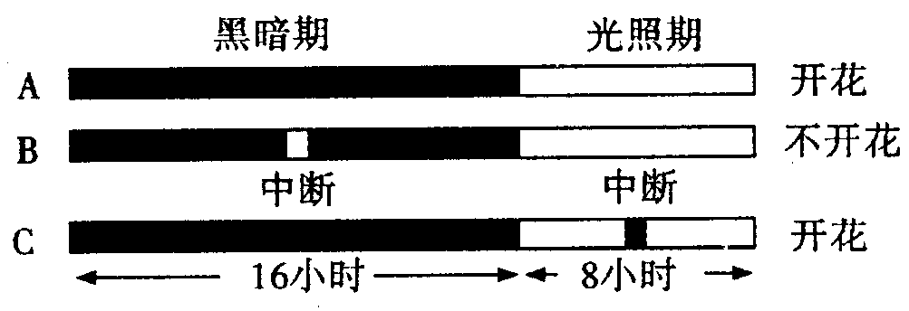

图5—15
(1)从上述实验可知，光照期和黑暗期两者中， 对短日照植物开花更重要。实际上短日照植物开花要求足够长的连续 。
(2)如果要证明光照期和黑暗期两者中对长日照植物的影响的积极性与短日照植物一样，可用长日照植物做以下A、B、C、D四个实验。图5—16
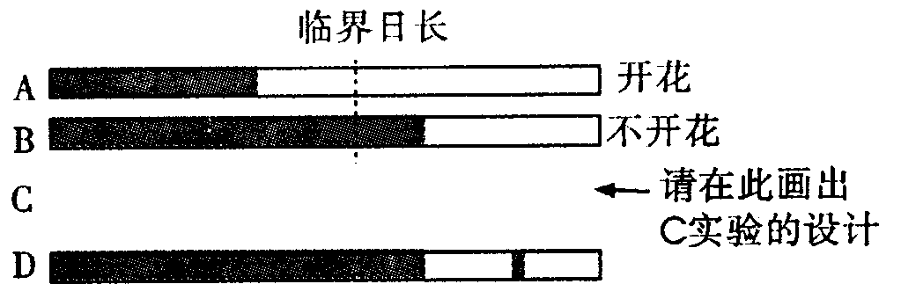

图5—16
A．日照时间比临界日长长，该长日照植物开花
B．日照时间比临界日长短，该长日照植物不开花
C．请你设计出C实验 ，并预测C实验的结果是 。
D．请预测D实验条件下，该长日照植物将 。
45．（7分）（1）下图甲为某草原生态系统的结构简图，“→”表示碳的流动方向。
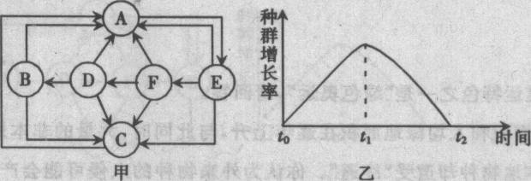
①忘忧草、蜣螂分别属于图甲中

的 、 。（填字母）
②若图甲中的被捕食者面对天敌时向自己同伴“报警鸣叫”，
属于 信息。
③在图甲中某些植物开花需要光刺激，体现了信息传递在生态 系统中的作用是 。
（2）下表是甲、乙、丙、丁四个种群，在一个达到生态平衡的环境中所含有的总能量和残留农药DDT的平均浓度。请分析说明：
种群  含量  单位 | 甲 | 乙 | 丙 | 丁
能量（kj） | 2．8×10⁹ | 1．3×10⁸ | 9．1×10⁷ | 2．9×10⁷
DDT浓度（ppm） | 0．04 | 0．35 | 0．39 | 3．4

①甲在该生态系统的成分中属于 。
②写出这四个种群的最简单的能量流动渠道 。
③在能量流动的渠道中 越高，生物体内DDT浓度也越高。

沈阳二中2010—2011学年度下学期6月月考（第三次阶段测试）
高二 生物试题答案

一．客观题（每题只有一个正确选项，1—20题，每题1分；21—40题，每题2分）

1—5 CCDCB 6—10 CCDCC
11—15 CACCA 16—20 AACDC
21—25 CDDBB 26—30 DCDCB
31—35 BCCBC 36—40 CDCAB

二．主观题

41．（11分）
(1)PCR扩增 DNA双链复制 DNA解旋（变性）
(2)氢 解旋酶
(3)4种脱氧核苷酸 碱基互补配对原则
(4)显微注射
(5)农杆菌转化法 让害虫吞食转基因棉花的叶子，观察害虫的存活情况，以确定性状（2分）

42．（9分）
（1）目的基因－载体连接物 载体－载体连接物 目的基因－目的基因连接物
重组质粒（目的基因－载体连接物）
（2）载体－载体连接物 目的基因－载体连接物、载体－载体连接物
（3）启动子（P） mRNA
（4）EcoRI和BamHI

43.（8分）
（1）①A D E ②能量流动 200 ③64
（2）①海星、荔枝螺、海葵 海星和荔枝螺
②藤壶 藤壶大量繁殖，占据了岩石表面，使海藻不能生长，石鳖和石械因失去食物而数量减少

44．（5分）
(1)黑暗期 黑暗期

(2) 见图

C．开花 D． 不开花

45.（7分）
（1）①E C ②行为 ③生命活动正常进行离不开信息的作用
乙
（2）①生产者 ② 甲 丁 ③营养级
丙

